单据打印合同模板（采购）优化
金仕达CTRM大宗贸易管理系统
产品设计说明书
单据打印合同模板（采购）优化
版本 | 日期 | 作者 | 备注
V1.0 | 2025.12 | 张宇婷

1.需求背景
德意法三个brass厂针对半成品&成品采购的打印模板，需要补充商品的信息。
Regarding the finished goods purchase order template, the following information should be included on the purchase order to correctly describe the goods: shape, dimensions, length, ends, alloy, temper, and packaging.

2整体流程
修改“单据打印合同模板”后，用于合同打印的时候，下拉选择对应模板。

3详细设计

3.1商品主数据
HLGF_ERP_GLOBAL_HME_FS_【MM-001】_Material master data Interface from SAP to CTRM & CRM_20251023_V3.8.xlsx——sap对接文档地址
 | 序号 | 英文 | 中文 | 处理方式 | Type | Length | M/O | 格式 | 补充说明
商品定义 | 3.1.1 | Old system packaging | 旧系统包装 | 新增 | CHAR | 107 | O | 文本输入 | 根据当前系统语言展示对应的描述，“包装代码-包装描述”
 | 3.1.2 | HS Code | 海关编码 | 修改 | CHAR | 20 | O | 文本输入
销售视图 | 3.2.1 | Additional Description | 额外的描述 | 新增 | CHAR | 80 | O | 文本输入
 | 3.2.2 | (dim 1) Length in mm | 长度（MM） | 新增 | DEC | 13.3 | O | 数值输入
 | 3.2.3 | Article Typology Code | 商品类型代码 | 新增 | CHAR | 2 | O | 下拉选 | 根据当前系统语言展示对应的描述，“代码-描述”
 | 3.2.4 | Product Shape Code | 商品形状代号 | 新增 | CHAR | 3 | O | 下拉选 | “代码-描述”
 | 3.2.5 | Official Material Description | 官方材料描述 | 新增 | CHAR | 80 | O | 文本输入
 | 3.2.6 | Sales text | 销售文本 | 新增 | CHAR | 132 | O | 文本输入 | 根据当前系统语言展示对应的描述

3.1商品定义

3.1.1新增旧系统包装
原来商品定义的包装是从包装Z004接过来匹配包装id的，这个保留不动。
在商品VAT类别后面新增字段”旧系统包装”：（现在引入新字段“旧系统包装”，不需要从Z004去匹配字段。直接从ET_RTN001E接入。）
页面展示
中文：旧系统包装
英文：Old system packaging
字段值：包装代码-包装描述
序号 | 英文 | 中文 | 处理方式 | Type | Length | M/O | 格式 | 补充说明
3.1.1 | Old system packaging | 旧系统包装 | 新增 | CHAR | 107 | O | 文本输入 | 根据当前系统语言展示对应的描述，“包装代码-包装描述”
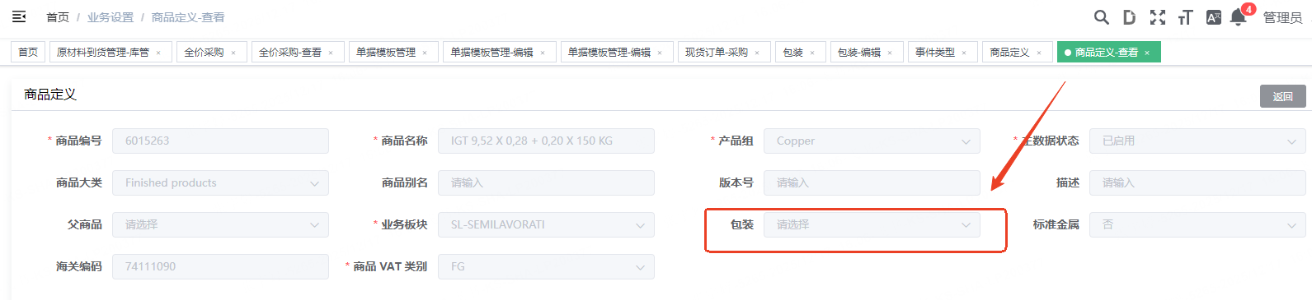

包装描述根据接入的多语言展示。
包装原来在ET_RTN001接入的ZHME_C_APIMBA，现在改成增加一个集合ET_RTN001E，类似ET_RTN001A接入商品名称多语言一样接入包装的多语言，并且根据当前页面用户语言展示对应语言的保证描述在基本信息页面上。
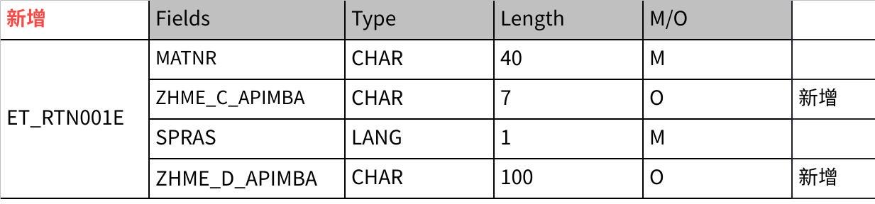
点击图片可查看完整电子表格

3.1.2修改海关编码
海关编码原来是STAWN，现在改成如果STAWN有值，取STAWN值；如果STAWN没有值，取ZHME_STCDOG；
优先取STAWN。
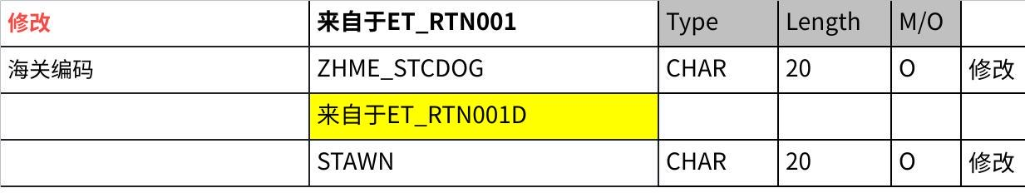
点击图片可查看完整电子表格

3.2销售视图Sales View
新增页签：销售视图
 | 序号 | 英文 | 中文 | 处理方式 | Type | Length | M/O | 格式 | 补充说明
销售视图 | 3.2.1 | Additional Description | 额外的描述 | 新增 | CHAR | 80 | O | 文本输入
 | 3.2.2 | (dim 1) Length in mm | 长度（MM） | 新增 | DEC | 13.3 | O | 数值输入
 | 3.2.3 | Article Typology Code | 商品类型代码 | 新增 | CHAR | 2 | O | 下拉选 | 根据当前系统语言展示对应的描述，“代码-描述”
 | 3.2.4 | Product Shape Code | 商品形状代号 | 新增 | CHAR | 3 | O | 下拉选 | “代码-描述”
 | 3.2.5 | Official Material Description | 官方材料描述 | 新增 | CHAR | 80 | O | 文本输入
 | 3.2.6 | Sales text | 销售文本 | 新增 | CHAR | 132 | O | 文本输入 | 根据当前系统语言展示对应的描述
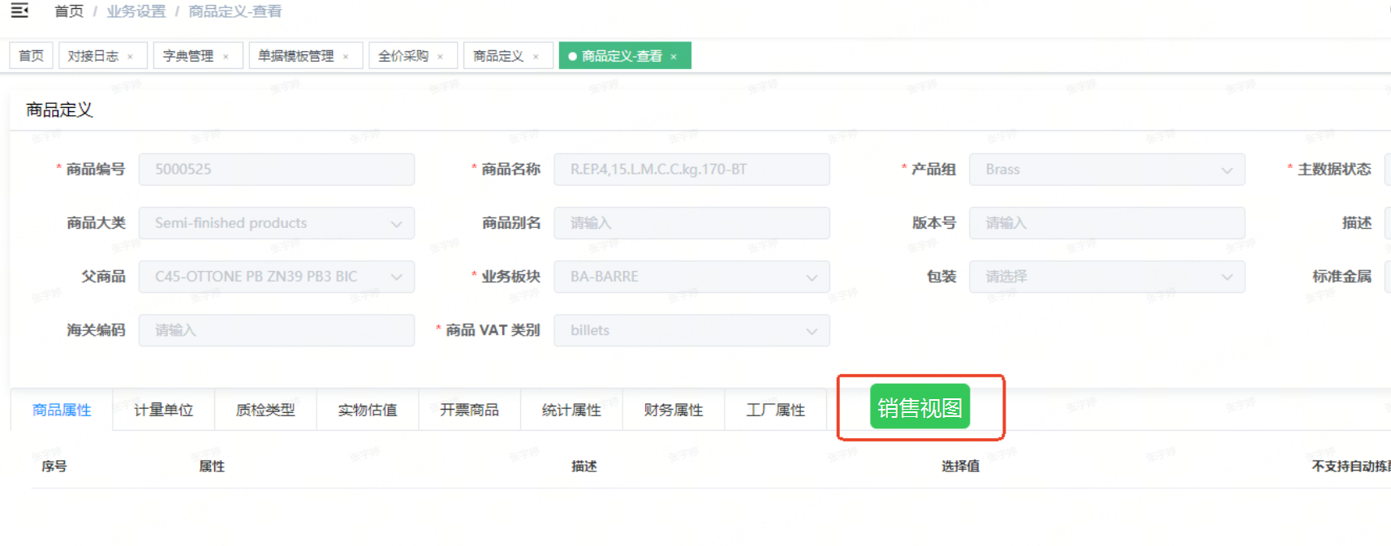
类似统计属性，支持新增、打勾（保存）和打叉（不修改）。
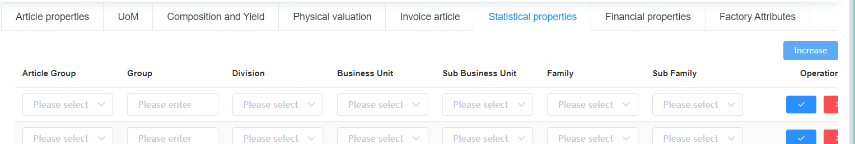

3.2.1相关字段
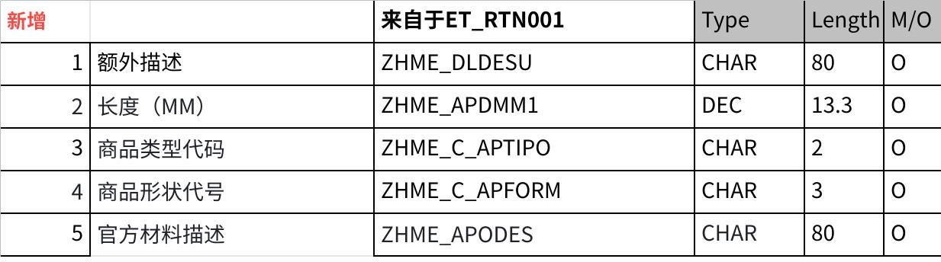
点击图片可查看完整电子表格

1、商品类型代码
点击图片可查看完整电子表格
展示字段值的时候，根据当前系统语言选择Language Key，将上面另外2个字段拼接，中间用空格隔开，例如：“B4 Profilesin straight lengths”
码值维护到对接配置中，链接：Article typology code description.XLSX

2、商品形状代号
点击图片可查看完整电子表格
展示字段值的时候，将上面三个字段拼接，中间用空格隔开，例如：“S05 PFL P”
码值维护到对接配置中，链接：Product shape code.XLSX

3.2.2销售文本
新增页签：销售视图
页面展示中文：销售文本
英文：Sales Text
字段值：销售文本信息
在销售试图，最后一列设置“销售文本”，根据当前系统语言展示对应的销售文本。
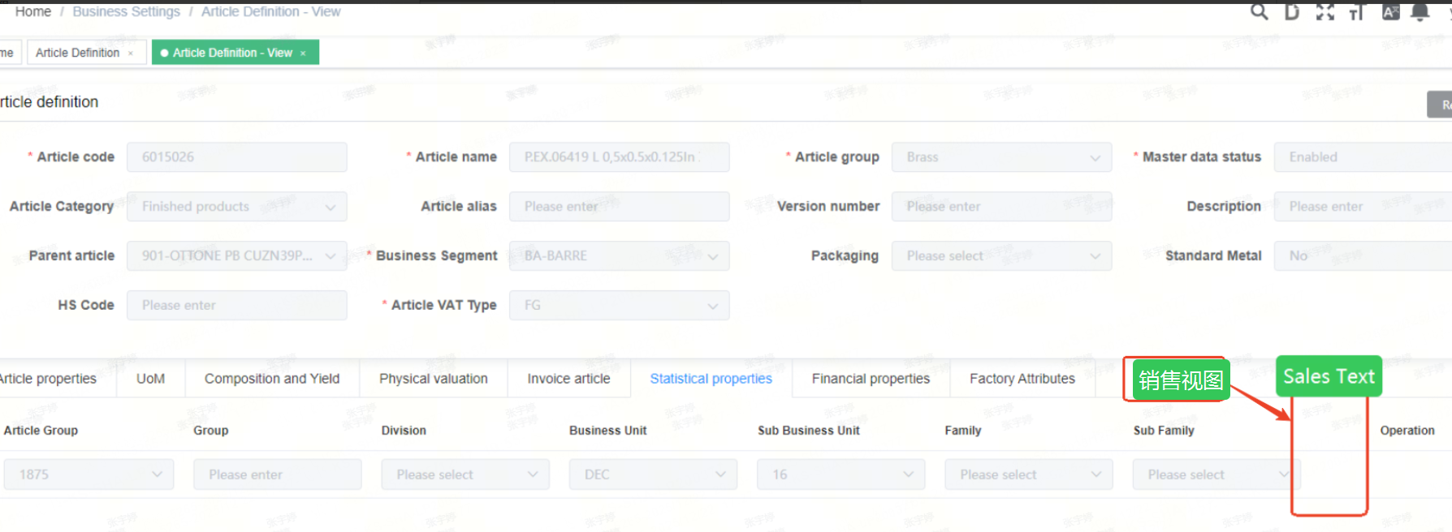
对接字段详解如下：
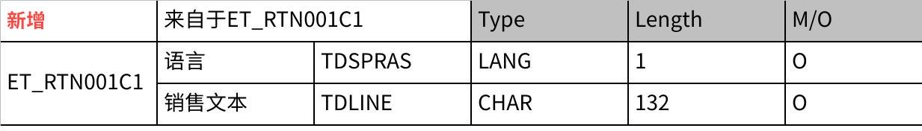
点击图片可查看完整电子表格

3.3对接sap文档
HLGF_ERP_GLOBAL_HME_FS_【MM-001】_Material master data Interface from SAP to CTRM & CRM_20251023_V3.8.xlsx

3.4备份与刷新主数据
先备份好数据库，然后更新所有商品的上述字段。

3.2合同模板
模板涉及范围：德意法三个brass厂，采购合同模板，有英文法文2种，固定价|点价均价2种。
本次先上线“法国”+“英文”的采购合同模板运行一段时间后，再上线其他模板。
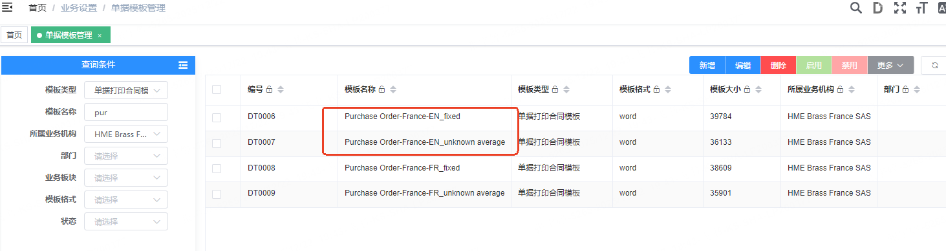
合同模板地址:https://hailiang.feishu.cn/drive/folder/Qv9cfyTK3lkE2gdlX1icWYiVnrd?from=from_copylink

3.2.1收货地址

3.2.1.1合同模板修改
打印模板加字段：delivery address
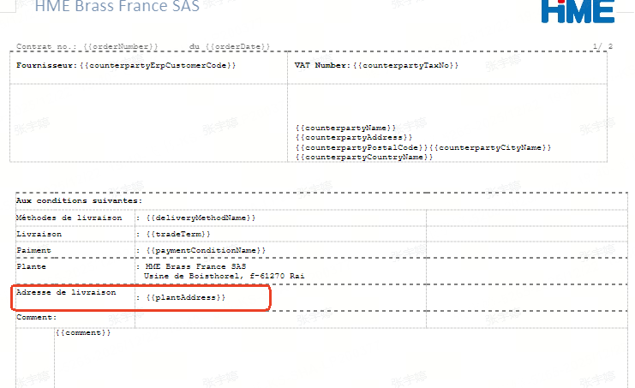

3.2.1.2脚本
同步写好数据库脚本，生成环境数据库数据备份后，更新地点脚本。
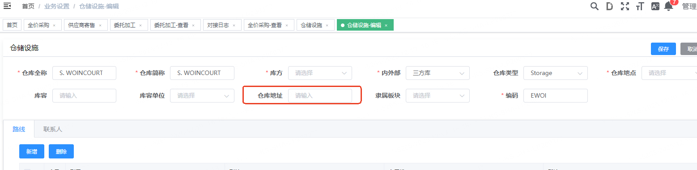
本次主要是法国厂英文采购合同模板修改：
合同模板地址：https://hailiang.feishu.cn/drive/folder/Qv9cfyTK3lkE2gdlX1icWYiVnrd
仓库地址：warehouse list .xlsx
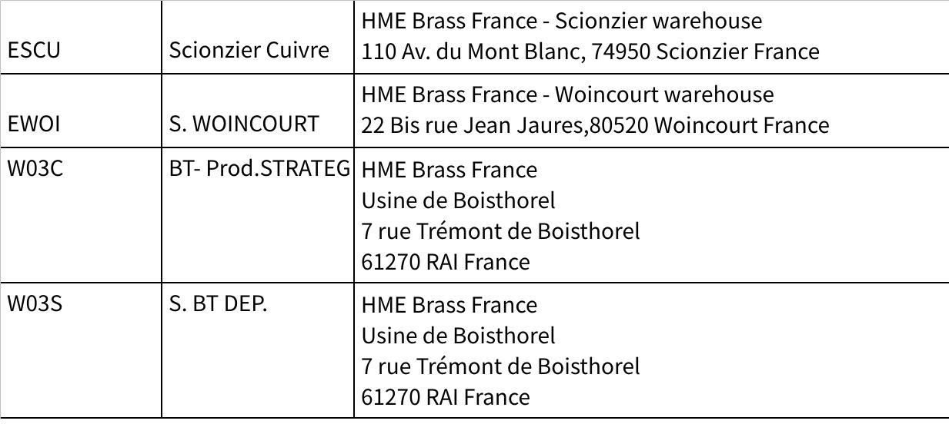
点击图片可查看完整电子表格

3.2.2商品
序号 | 英文 | 说明1 | 说明2
1 | Additional Description | 额外的描述 | 不加
2 | Packaging | 包装代码-包装描述 | 根据当前系统模板展示对应语种的包装描述。目前总共2种，法语模板和英语模板
4 | Official Material Description | 官方材料描述 | 不加
5 | Sales Text |  | 根据当前系统模板展示对应语种的销售文本。目前总共2种，法语模板和英语模板
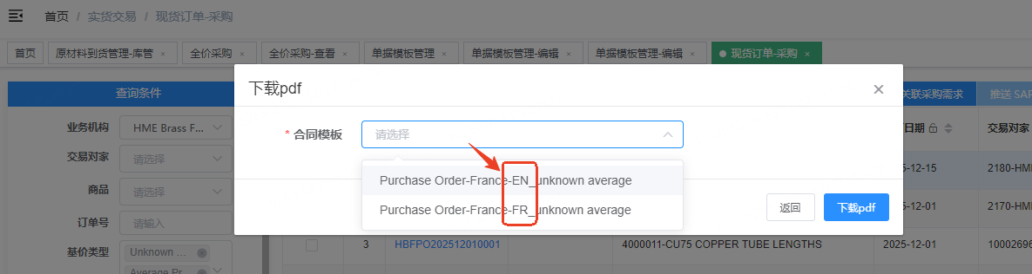
固定价加两个字段在第二行，Comment注意一下，这里移动第二行。
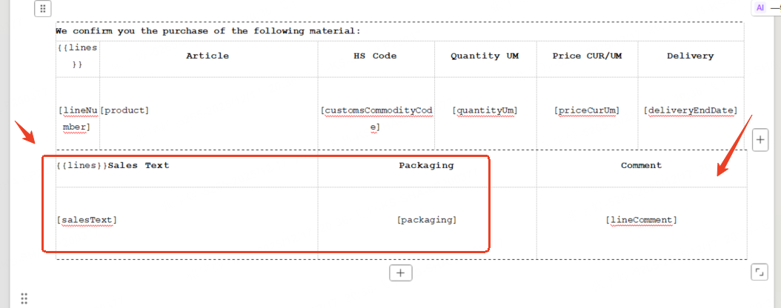
点价、均价加两个字段在第三行
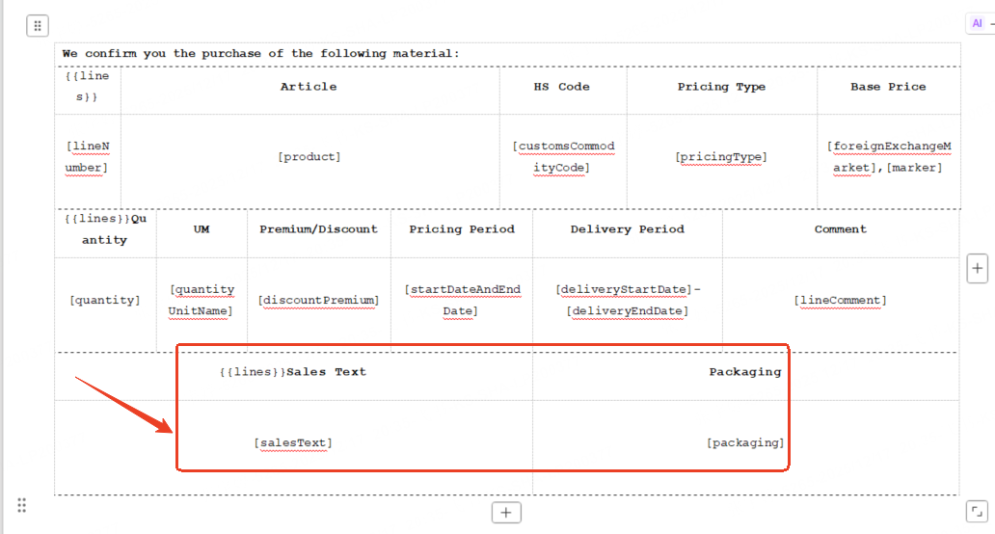
本次主要是法国厂英文采购合同模板修改：
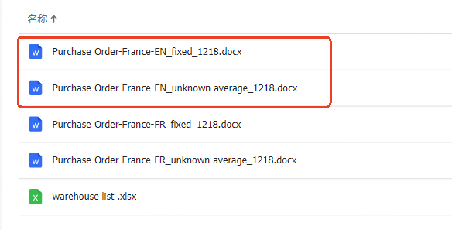
法国厂英文采购合同模板地址：https://hailiang.feishu.cn/drive/folder/BDHAfoIsOlpoGgdNmoYcA3b2nkb?from=from_copylink

